#### **Para comenzar daremos por hecho que se tiene instalado todo lo necesario.**

En caso de que no, se recomienda ir a: [Instalar MariaDB: DigitalOcean](https://www.digitalocean.com/community/tutorials/how-to-install-mariadb-on-ubuntu-20-04-es).

*(Nota: Se considera un sistema operativo Ubuntu).*

### **1. Configuración Inicial**

#### **1.1 Encender el servicio de MariaDB**

Usaremos el siguiente comando para iniciar el servicio de MariaDB:

systemctl start mariadb.service

Y usaremos el siguiente comando para comprobar que está encendido:

systemctl status mariadb

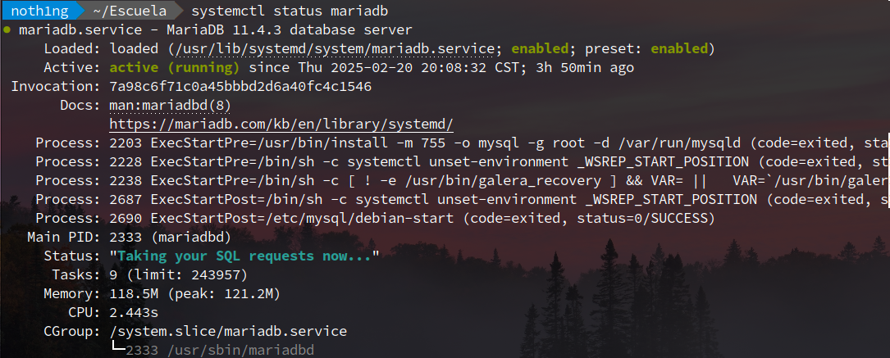

Pasted image 20250220235958.png

#### **1.2 Acceso al servidor**

Ahora que comprobamos que está iniciado el servicio, entraremos como root con:

sudo mariadb

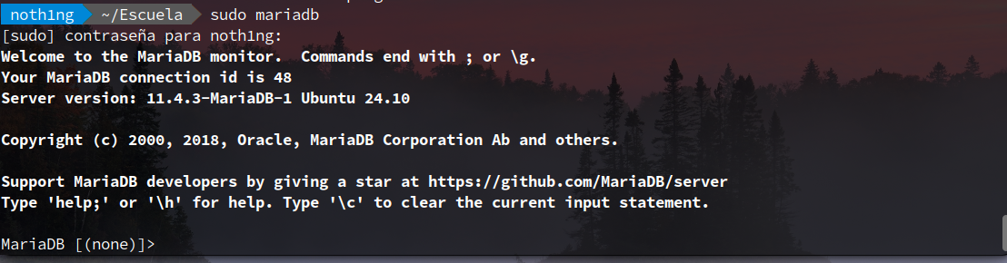

Pasted image 20250221000032.png

### **2. Creación de la base de datos**

#### **2.1 Crear la base de datos**

Dentro del servidor MariaDB, crearemos la base de datos llamada veterinaria con el siguiente comando:

CREATE DATABASE IF NOT EXISTS veterinaria;

Seleccionamos la base de datos para trabajar en ella:

USE veterinaria;

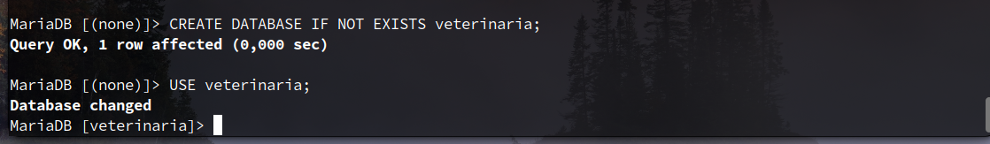

Pasted image 20250221000111.png

### **3. Creación de las tablas**

#### **3.1 Tabla Cliente**

Creamos la tabla cliente para almacenar información de los dueños de las mascotas:

CREATE TABLE cliente (  
 id_cl INT(11) NOT NULL AUTO_INCREMENT PRIMARY KEY,  
 ap_p VARCHAR(15) DEFAULT NULL,  
 AP_M VARCHAR(15) DEFAULT NULL,  
 nombre1 VARCHAR(15) DEFAULT NULL,  
 nombre2 VARCHAR(15) DEFAULT NULL,  
 telefono VARCHAR(18) DEFAULT NULL,  
 calle VARCHAR(25) DEFAULT NULL,  
 nint VARCHAR(10) DEFAULT NULL,  
 next VARCHAR(10) DEFAULT NULL,  
 colonia VARCHAR(25) DEFAULT NULL,  
 Alcaldia VARCHAR(20) DEFAULT NULL,  
 email VARCHAR(35) DEFAULT NULL  
) ENGINE=InnoDB DEFAULT CHARSET=latin1;

Revisamos que la tabla se creó correctamente con:

DESCRIBE cliente;

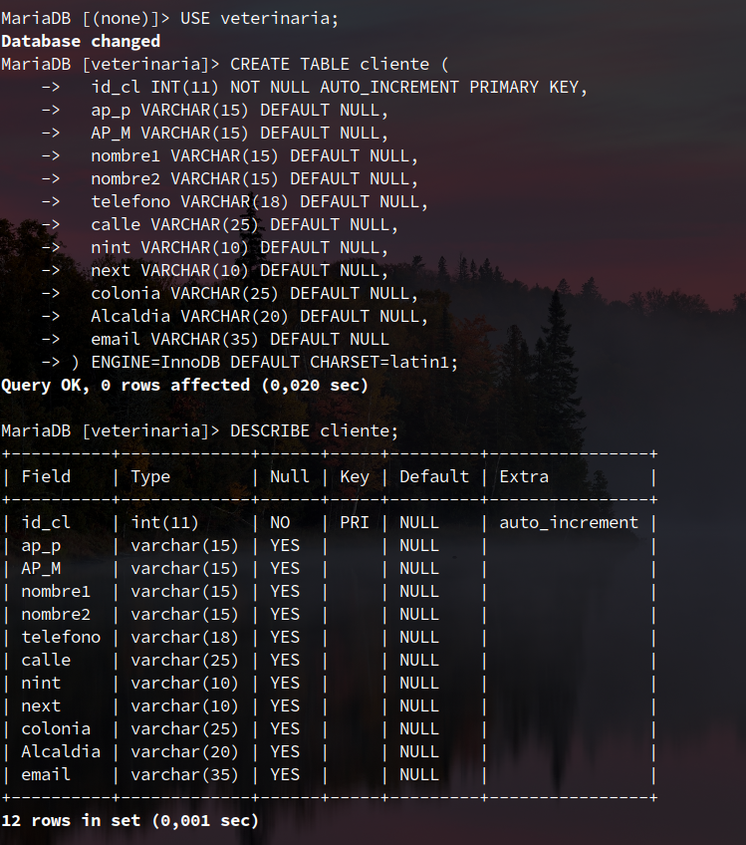

Pasted image 20250221000153.png

#### **3.2 Tabla Mascota**

Creamos la tabla mascota para registrar información de las mascotas y vincularlas con sus dueños:

CREATE TABLE mascota (  
 id_mascota INT(11) NOT NULL AUTO_INCREMENT PRIMARY KEY,  
 nombre_mascota VARCHAR(20) DEFAULT NULL,  
 especie VARCHAR(12) DEFAULT NULL,  
 raza VARCHAR(20) DEFAULT NULL,  
 peso DECIMAL(6,3) DEFAULT NULL,  
 tamaño VARCHAR(7) DEFAULT NULL,  
 edad INT(2) DEFAULT NULL,  
 sexo VARCHAR(6) DEFAULT NULL,  
 id_cl INT(6) DEFAULT NULL,  
 FOREIGN KEY (id_cl) REFERENCES cliente(id_cl)  
) ENGINE=InnoDB DEFAULT CHARSET=latin1;

Revisamos que la tabla se creó correctamente con:

DESCRIBE mascota;

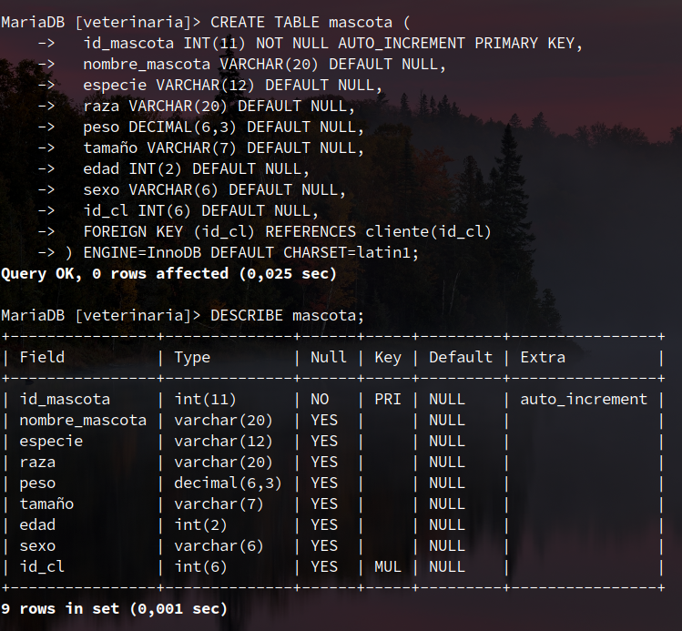

Pasted image 20250221000249.png

#### **3.3 Tabla Historial**

Creamos la tabla historial para registrar visitas y tratamientos de las mascotas:

CREATE TABLE historial (  
 id_historial INT(11) NOT NULL AUTO_INCREMENT PRIMARY KEY,  
 visitapor VARCHAR(80) DEFAULT NULL,  
 enfermedad VARCHAR(20) DEFAULT NULL,  
 pago DECIMAL(8,2) DEFAULT NULL,  
 id_cl INT(6) DEFAULT NULL,  
 id_mascota INT(6) DEFAULT NULL,  
 fecha DATE DEFAULT NULL,  
 FOREIGN KEY (id_cl) REFERENCES cliente(id_cl),  
 FOREIGN KEY (id_mascota) REFERENCES mascota(id_mascota)  
) ENGINE=InnoDB DEFAULT CHARSET=latin1;

Revisamos que la tabla se creó correctamente con:

DESCRIBE historial;

## Pasted image 20250221000318.png

### **4. Inserción de datos**

#### **4.1 Insertar datos en la tabla Cliente**

Insertamos datos de ejemplo en la tabla cliente:

INSERT INTO cliente (id_cl, ap_p, AP_M, nombre1, nombre2, telefono, calle, nint, next, colonia, Alcaldia, email) VALUES (18, 'Balcazar', 'Gonzalez', 'Enrique', 'Luis', '55-55-88-32-77', 'niche', 3, 4, 'del valle', 'iztapalapa', 'luisbalcazar@gmail.com'), (19, 'Garcia', 'Bernardino', 'Daniel', '', '55-08-21-64-21', 'abedul', 56, 12, 'mirador', 'GAM', 'danielbernar@gmail.com'), (20, 'Soria', 'Quintero', 'Angel', 'David', '55-56-22-78-23', 'guerreros', 28, 39, 'lindavista', 'iztacalco', 'angelsoriar@gmail.com'), (21, 'Lopez', 'Padilla', 'Jose', 'Nestor', '55-86-21-45-05', 'cerrada de uva', 84, 22, 'lindavista', 'GAM', 'josej82@gmail.com'), (22, 'Santoyo', 'Guzman', 'Jose', 'Jaime', '55-38-23-56-10', 'Nispero', '1243', '78', 'La Roma', 'Cuauhtemoc', 'santoyoJJ82@gmail.com');

Verificamos los datos insertados con:

SELECT * FROM cliente;

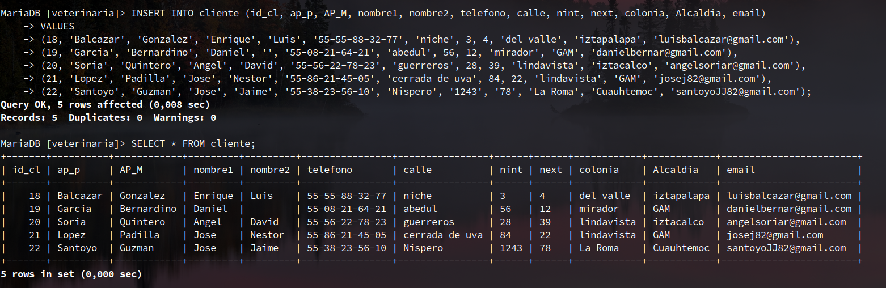

Pasted image 20250221001747.png

#### **4.2 Insertar datos en la tabla Mascota**

Insertamos datos de ejemplo en la tabla mascota. Cambiamos el id_cl cada dos registros para asociar las mascotas a diferentes clientes:

INSERT INTO mascota (nombre_mascota, especie, raza, peso, tamaño, edad, sexo, id_cl) VALUES ('Rex', 'perro', 'Labrador', 30.500, 'grande', 3, 'macho', 18), ('Luna', 'perro', 'Beagle', 12.300, 'mediano', 2, 'hembra', 18), ('Max', 'perro', 'Pastor', 25.000, 'grande', 4, 'macho', 19), ('Bella', 'perro', 'Golden', 27.100, 'grande', 5, 'hembra', 19), ('Toby', 'perro', 'Poodle', 10.500, 'pequeño', 1, 'macho', 20), ('Maya', 'perro', 'Bulldog', 20.000, 'mediano', 3, 'hembra', 20), ('Rocky', 'perro', 'Terrier', 8.200, 'pequeño', 2, 'macho', 21), ('Nala', 'perro', 'Chihuahua', 3.500, 'pequeño', 1, 'hembra', 21), ('Luna', 'perro', 'Labrador', 25.000, 'grande', 4, 'hembra', 22), ('Maximo', 'perro', 'Beagle', 10.500, 'mediano', 3, 'macho', 22);

Verificamos los datos insertados con:

SELECT * FROM mascota;

## Pasted image 20250221001839.png

### **5. Consulta analítica**

#### **5.1 Agrupación por rangos de edad**

Realizamos una consulta para agrupar las mascotas por rangos de edad:

SELECT   
 CASE   
 WHEN edad BETWEEN 1 AND 3 THEN '1 a 3'  
 WHEN edad BETWEEN 4 AND 7 THEN '4 a 7'  
 WHEN edad BETWEEN 8 AND 11 THEN '8 a 11'  
 WHEN edad BETWEEN 12 AND 15 THEN '12 a 15'  
 WHEN edad BETWEEN 16 AND 19 THEN '16 a 19'  
 END AS rango_edad,  
 COUNT(*) AS total_mascotas   
FROM mascota  
GROUP BY rango_edad;

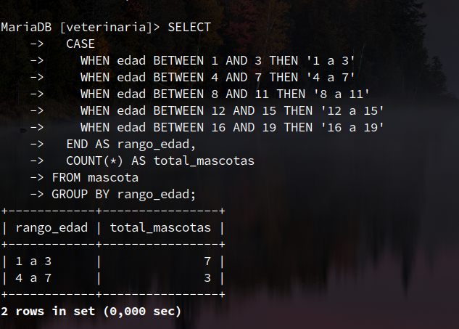 Esta consulta clasifica las edades de las mascotas en intervalos definidos y cuenta cuántas pertenecen a cada rango.